新 书 推 荐
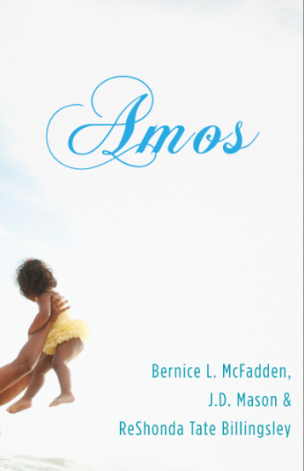
中文书名：《阿莫斯》
英文书名：AMOS
作 者：J.D. Mason, ReShonda Tate Billingsley, and Bernice L. McFadden
出 版 社：Gallery
代理公司：ANA
页 数：304 页
出版时间：2013年10月
代理地区：中国大陆、台湾
审读资料：电子稿
类 型： 小说

内容简介：

全国畅销书作者J.D.马森、雷索达·塔特·宾利斯莱和柏尼斯·L.麦克法登推出了一部多维度的小说《阿莫斯》（ AMOS ），体现了爱、家庭和宽恕的重要性。阿莫斯以前是音乐家，现在年老体衰，头脑痴呆。故事将三个女儿的叙述编织在一起。

卡斯、托雅和美子都是阿莫斯的女儿，有亲生也有收养。她们遭到父亲抛弃，力图治愈感情的伤害。她们在人们的嫌弃当中长大，在世界上奋斗求存、相濡以沫。这时，阿莫斯遭遇车祸，在医院内回想自己的生活和决定。

阿莫斯离开卡斯时，她还是个孩子。她几乎没有成就感。她依靠蛋糕装饰业务和知心好友的鼓励，重新开始生活，不再依赖父亲。最后，她心中有了足以宽恕他的空间。

托雅步母亲的后尘，失去了爱情。她决定，不要模仿别人失败的关系。她提高了道德原则，不再引诱已婚男子。她过去和现在的经历跟阿莫斯非常类似。

美子是事业成功的作家，美貌但孤独。她想建立一种应对机制，埋葬自己的过去和侧面。然而，新的爱情不期而至，重新点燃了她对男人、对自己的信仰和理想主义。

《阿莫斯》（ AMOS ）迷人的风格将会感动读者，使他们追随心爱的人物，直到大团圆。

关键卖点：

* 卡斯、托雅和美子都是可靠的叙述者。她们引起读者的同情和欢乐。作者J.D.马森、雷索达·塔特·宾利斯莱和柏尼斯·L.麦克法登编织三个女孩的故事，推出大团圆的结局，天衣无缝、举重若轻。

*雷索达·塔特·宾利斯莱享有最引人入胜的小说家盛誉，名列精华畅销榜（the Essence Bestsellers list）、《华盛顿邮报》（The Washington Post）和《达拉斯晨报》（Dallas Morning News）畅销榜不下二十次。

* 《阿莫斯》重申家庭的真正意义和诚实关系的价值，激励读者重新跟他人交往、过富有同情心的生活。故事感人至深！

作者简介：
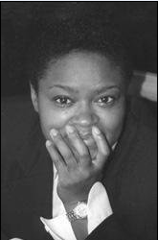
J.D.马森（J.D. Mason） 是全国畅销书和获奖小说《魔鬼不是我的朋友》（That Devil's No Friend of Mine）、《汝当救赎罪孽》（You Gotta Sin to Get Saved）、《照亮灵魂的火焰》（This Fire Down in My Soul）、《不要糖》（Don't Want No Sugar）、《她在第八天休息》（On the Eighth Day She Rested）、《有一天我看到一位黑人国王》（One Day I Saw a Black King）的作者。 她的短篇小说收入Blackgentlemen.com的赞恩选集。
她和两个孩子住在科罗拉多州丹佛。


雷索达·塔特·宾利斯莱（ReShonda Tate Billingsley） 是全国头号畅销书作家。她写过十几部以信仰为基础的成人小说和基督徒好女孩青少年小说。她的小说也收入《有一点点信仰》（Have a Little Faith）选集。她也是非小说《救命！我要变成我妈妈了》（Help! I've Turned Into My Mother）的作者。雷索达的小说《再说一次，阿门》（Say Amen, Again.）最近获得有色人种协进会最佳小说奖。
她目前和家人住在德克萨斯。

柏尼斯·L.麦克法登（Bernice L. McFadden） 在纽约布鲁克林出生、长大，现在仍然住在那里。她是四个孩子当中的老大，自己有一个女儿雷恩·阿莎。麦克法登在布鲁克林P.S. 161上小学，在布鲁克林圣灵学校上中学，在丹维尔的圣西里尔女子学校上高中。2000年冬天，她出版了《糖》（SUGAR），至今再版不绝，2010年举行了十周年庆典。她还以笔名吉尼瓦·霍利蒂（Geneva Holliday）发表生动、幽默的小说。

谢谢您的阅读！
请将反馈信息发至：夏蕊（Susan Xia）
安德鲁·纳伯格联合国际有限公司北京代表处
北京市海淀区中关村大街甲59号中国人民大学文化大厦1705室
邮编：100872
电话：010-82504406
传真：010-82504200
Email：susan@nurnberg.com.cn
网址：http://www.nurnberg.com.cn
微博：http://weibo.com/nurnberg
豆瓣小站：http://site.douban.com/110577/

